EFFIE AWARDS 2021 – CATEGORIE SUCCESVOLLE INTRODUCTIE

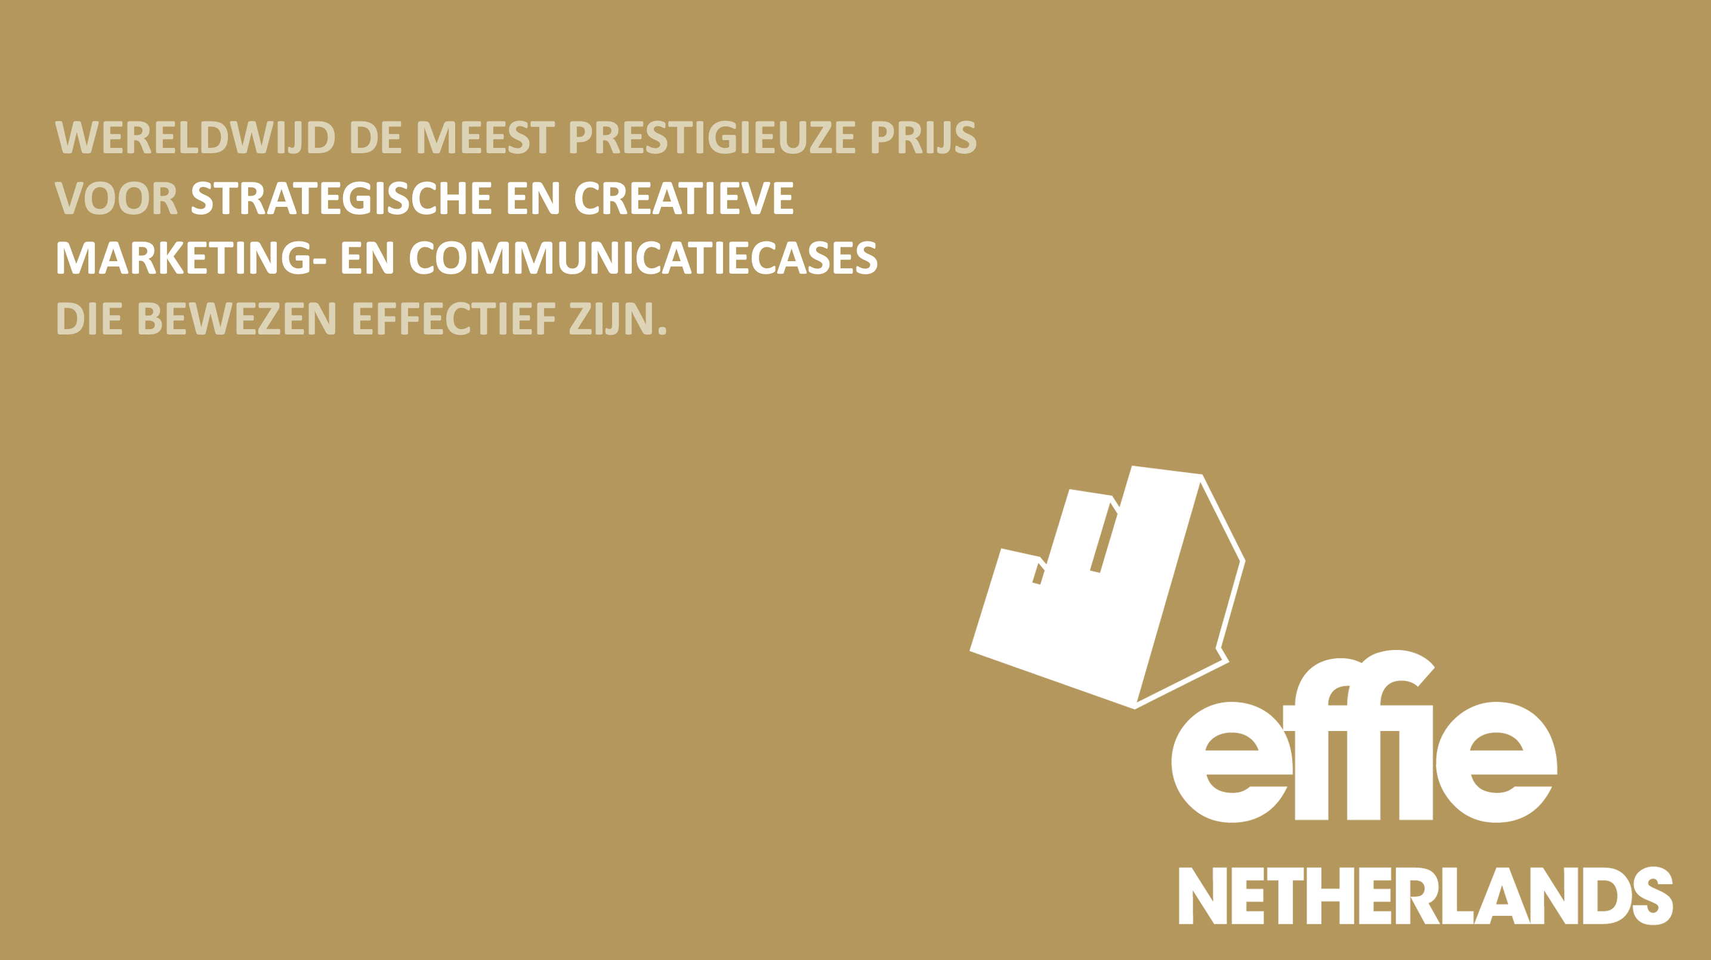

PRAKTISCHE INFORMATIE VOORAF

Introductie
In de categorie Succesvolle Introductie belonen we nieuwe producten, diensten of merken die binnen een jaar een sterke marktpositie hebben veroverd. Hou bij het schrijven rekening met de onderstaande criteria voor de Succesvolle Introductie-categorie. Als je de case wil inzenden in meerdere categorieën, zorg dan dat je per categorie aan de desbetreffende criteria voldoet.

Categorie Succesvolle Introductie
- Looptijd: maximaal een jaar. De periode is vrij te kiezen tot 30 juni 2021.
- Voorwaarden: commerciële resultaten bewijzen de uitzonderlijke prestatie van de introductie t.o.v. concurrentie of in een compleet nieuwe markt.
- Denk bij commerciële resultaten, aan markt verruimen, nieuwe markt betreden, herdefiniëren van de markt, nieuwe technologie lanceren, marktpenetratie, marktaandeel veroveren, vergroten aantal klanten, de omzet, het rendement.
- Denk bij introductiedoelen aan propositiebekendheid, overweging, aankoopintentie, aanmeldingen, leads, trials, bezoekers, propositie -waardering, aankoop en positieve gebruik ervaringen.
Beoordelingscriteria Jury Succesvolle Introductie
- Is er sprake van een stevige ambitie t.o.v. uitgangssituatie. Zijn de commerciële doelen en de introductie doelen concreet, relevant, ambitieus en geloofwaardig gemaakt met relevante benchmarks?
- Liggen onderbouwde klantinzichten aan de basis van de strategische keuzes?
- Zijn de commerciële resultaten en de introductie resultaten aantoonbaar uitzonderlijk t.o.v. concurrentie?
- Zijn de commerciële resultaten toewijsbaar aan de gekozen strategie en niet simpelweg ‘gekocht’, of te verklaren door externe factoren als het seizoen?
- Is het een inspirerend en toonaangevend voorbeeld van een uitzonderlijk effectieve, Succesvolle Introductie-case voor het hele vakgebied?

Publicatie & vertrouwelijkheid
Bij inzending geef je de Effie-organisatie het recht om alle informatie te analyseren en te publiceren. Effie gebruikt deze informatie om te onderbouwen dat ons vakgebied het verschil kan maken. En voor educatie van studenten en vakgenoten. Eventueel kun je in de inzendmodule aangeven welke case-onderdelen dermate vertrouwelijk zijn dat alleen de jury ze mag raadplegen.

Belangrijke data, deadlines, VIA/bvA EFFIE-reglement en contact zie:
www.effie.nl, info@effie.nl, VIA – Weesperplein 4b – 1018 XA Amsterdam 06-52090980

INHOUDSOPGAVE CASE

- INZENDER
Categorie: Succesvolle Introductie
Merknaam
Titel van de case
Product/service
Periode

- SAMENVATTING
Uitdaging
Inzicht
Idee
Resultaat
Waarom Effie-waardig?

- UITDAGING & AMBITIE
Marktcontext
Commerciële uitdaging
Commerciële doelstelling
Directe marketing- en communicatiedoelstellingen

- INZICHT & STRATEGIE
Markt-/categorie-inzichten
Consumenten inzicht
Strategische keuzes

- CONCEPT & PLAN
Introductie concept
Introductieplan
Investeringen
Overige externe factoren
Klachten en bezwaren J/N

- RESULTATEN
Commercieel resultaat
Directe marketing- en communicatieresultaten

- BIJLAGEN
Casebijlagen: data/materialen/video
Credits

FORMULIER: INVULLEN VIA DE INZENDMODULE

1. INZENDER
Categorie | Succesvolle Introductie
Merknaam | Merk/product + organisatie
Titel | Pakkende titel van de case
Product/service | Beknopte omschrijving
Campagneperiode | Startdatum t/m einddatum, de looptijd is maximaal een jaar, periode vrij te kiezen tot uiterlijk 30 juni 2021 (uiterste effectmeting)

2. SAMENVATTING
Titel | Tot ca. 200 tekens, incl. spaties
Uitdaging | Tot ca. 200 tekens, incl. spaties
Inzicht | Tot ca. 200 tekens, incl. spaties
Idee | Tot ca. 200 tekens, incl. spaties
Resultaat | Tot ca. 200 tekens, incl. spaties
Waarom Effie-waardig | Maximaal 90 woorden

3. UITDAGING & AMBITIE
Marktcontext | Geef helder inzicht in de uitgangssituatie voorafgaand aan de case. Maak concreet hoe de markt ontwikkelt in omvang, segmenten en concurrentieposities. Geef inzicht in de meest relevante verschillen tussen concurrenten in aanbod, prijs, distributie, promo- en mediadruk, bekendheid, overweging, voorkeur, marktaandeel, aankoopgedrag, aantallen SKU’s, recente introducties.
Commerciële uitdaging | Maak in 1 of enkele alinea’s duidelijk wat waarom gezien werd als de belangrijkste (merk/organisatie) ambitie en de grootste commerciële uitdaging/kans in relatie tot deze Succesvolle Introductie case.
Commerciële doelstelling | Wat was het belangrijkste, commerciële doel?  Waarom? Wat waren evt. subdoelen.  Concretiseer doelen in cijfers en in tijd: van-naar.  Kies de belangrijkste variabelen voor de case. Denk bijvoorbeeld aan markt verruimen, nieuwe markt betreden, herdefiniëren van de markt, nieuwe technologie lanceren, marktpenetratie, marktaandeel veroveren, vergroten van het aantal klanten, de omzet, het rendement.  Onderbouw met concrete benchmarks hoe ambitieus het doel/de doelen waren.
Directe marketing- en communicatie-doelstellingen | Wat waren de concrete doelstellingen van de marketing- en communicatie-aanpak gericht op de introductie?  Waarom? Leg liefst a.d.h.v. onderzoek uit waarom verwacht mag worden dat realisatie van de doelstellingen bijdraagt aan het commerciële doel.  Concretiseer doelen in cijfers en in tijd: van-naar.  Kies de belangrijkste variabelen voor de case. Denk bijvoorbeeld aan: propositiebekendheid, overweging, aankoopintentie, aanmeldingen, leads, trials, bezoekers, propositie -waardering, aankoop en positieve gebruik ervaringen.  Onderbouw met concrete benchmarks hoe ambitieus het doel/de doelen waren. Geef inzicht in de historie, de trend, dezelfde periode in het voorgaande jaar.

4. INZICHT & STRATEGIE
Markt/categorie-inzichten | Welke markt-, consumenten- data-inzichten over conventies, klantgroepen, fricties, trends of kansen in de markt gaven richting aan het vinden van de best mogelijke oplossing voor de eerder omschreven uitdaging?
Consumenten inzicht | Wat was het belangrijkste consumenteninzicht?  Waarom was dat van belang voor de gekozen strategie/oplossing?
Strategische richting & keuzes | Welk nieuw/ander strategisch perspectief is gekozen (reframe). Waarom? Welke scherpe strategische keuzes zijn gemaakt in doelgroep, distributie, prijs en communicatie om richting te geven aan de integrale introductie-aanpak? Motiveer de keuzes.

5. CONCEPT & PLAN
Concept & keuzes | Wat was het originele introductie concept/ kernidee? Motiveer de belangrijkste keuzes. Maak daarbij indien relevant onderscheid tussen het nieuwe product/service-idee en het marketing/communicatie-idee.  Licht toe waarom het concept goed aansluit op de gekozen strategie en het commerciële doel.
Introductie plan | Wat was de centrale gedachte van het (integrale) introductie plan van aanpak? Waarom? Hoe bracht dit plan tactisch en operationeel het creatieve concept tot leven?  Waarom zijn welke distributie, prijs, promotie, design en communicatie keuzes gemaakt?  Waarom zijn welke timings, kanalen, media en middelen gekozen?  Motiveer de keuzes in relatie tot de gekozen strategie en het gedrag van de doelgroep.
Investeringen | Wat was de totale netto investering (van onderzoek, strategie, concept, designs en productie t/m distributie, promotie en media/middelen)?  Wat was de investering in strategie- en conceptontwikkeling (incl. research, design)?  Wat was de investering in de productie van alle materialen, uitingen en activiteiten voor de introductie?  Welke investeringen zijn gedaan in de distributie en in (prijs-)promoties?  Wat was de investering in owned, earned en paid media (incl. seo/sea en prijsvergelijkers)?  Motiveer de investeringskeuzes en onderbouw met de belangrijkste planprestaties per kanaal, middel, medium.  Maak verschillen inzichtelijk t.o.v. van de periode voor de case en de concurrentie. Voeg relevante promodruk, share of voice en ROI-cijfers toe ter referentie.
Alle overige en externe factoren, indien relevant inclusief de invloed van COVID-19 | Geef inzicht in alle externe veranderingen en factoren die de resultaten mogelijk hebben beïnvloed, positief dan wel negatief. Indien relevant: hoe heeft COVID-19 de case positief dan wel negatief beïnvloed?
Klachten of bezwaren J/N | Is er een klacht of bezwaar ingediend bij een ombudsman, consumentenorganisatie, of is (een onderdeel uit) de case voorgelegd aan de Reclame Code Commissie? J/N. Is het bezwaar toegekend of afgewezen? J/N. Cases met een negatieve uitspraak zijn in principe van deelname uitgesloten.

6. RESULTATEN
Commercieel resultaat | Wat waren de belangrijkste commerciële resultaten van de introductie?  Zorg dat de resultaten direct vergelijkbaar zijn met de doelen. Geef een volledige bronvermelding (onderzoeksbureau, peildata, steekproef).  Voeg optioneel ook helder genummerde bijlagen toe. Zoals een samenvattend overzicht, een grafiek, enkele relevante kernsheets, of de verwijzing naar de juiste pagina uit een compleet rapport.  Maak aannemelijk dat het commerciële resultaat het directe gevolg is van de introductieresultaten en niet primair het gevolg van andere factoren zoals promoties of media-inspanningen.
Directe marketing- en communicatieresultaten | Wat waren de belangrijkste (directe en indirecte) marketing- en communicatie-resultaten die behaald zijn dankzij de introductie?  Zorg dat de resultaten direct vergelijkbaar zijn met de doelstellingen. Geeft een volledige bronvermelding (onderzoeksbureau, peildata, steekproef).  Voeg optioneel ook helder genummerde bijlagen toe. Zoals een samenvattend overzicht, een grafiek, enkele relevante kernsheets, of de verwijzing naar de juiste pagina uit een compleet rapport.  Maak aannemelijk dat de resultaten het directe gevolg zijn van de strategische keuzes die aan de basis stonden van de (integrale) introductie-aanpak.

7. CASE-BIJLAGEN

7.1 Data/onderzoek
- Geef de jury compact, concreet en compleet inzicht met een of enkele heldere tabellen/ overzichten per case-onderdeel.
- Zorg voor heldere, genummerde verwijzingen in de tekst en in de bijlagen. Kerncijfers horen in casetekst of samenvattende tabellen. Optioneel mogen daarnaast ter referentie ook complete rapporten ge-upload worden, liefst inclusief heldere verwijzing naar de juiste pagina/tabellen.
- Hanteer relevante benchmarkcijfers: over goed vergelijkbare situaties en perioden. Gebruik alleen indexcijfers als het echt niet anders kan.
- Geef bij alle doelen, bij alle benchmarks en bij alle resultaten een volledige bronvermelding bij benchmarks, doelen, media-data, investeringscijfers en resultaten: incl. uitvoerder, steekproef, testgroep, peildata, publicatiedatum.
7.2. Beeldmateriaal/designs/creatief werk
- 1 Key visual / still v/h werk Max. 20 MB. Formaat *.png *.gif *.jpg *.jpeg
- Case video max 175 MB .mov *.mp4 *.webm *.ovg. Kan worden gebruikt voor de Effie website, de uitreiking en voor media- en educatieve doeleinden.
  - De casefilm toont al het ingezette en voor het succes van de case wezenlijke materiaal waarmee het idee is vormgegeven.
  - Het is toegestaan om met voice-over, of in tekst, uitleg te geven over het vertoonde werk, om de samenhang en rol van de verschillende uitingen te duiden. Commercials alleen in originele versie!
  - Het is toegestaan om kort in beeld en geluid de belangrijkste resultaten op te nemen, maar houdt daarbij voor ogen dat het doel is om de jury te informeren; maak er geen promofilm van.
  - Achtergrondmuziek (mits rechten geregeld) mag worden gebruikt achter print-/ooh-uitingen die uitgebracht zijn zonder geluid.
- (Overig) creatief werk zoals ingezet tijdens de case: website, social uitingen, online ads, pos-materialen, radio- en tv-commercials, etc. Max. 8 MB. pdf mov avi mp4 mp3 webm ovg jpg jpeg png gif eps ai.
7.3 Credits, zie het formulier op effie.nl
- Inzender/ eerste aanspreekpunt inhoudelijk: aan opdrachtgever- én bureauzijde: functie, e-mail, mobiel nummer.
- Teams: alle namen, functies, e-mailadressen: voor opdrachtgever + bureaus.
- Voor akkoord: directielid aan opdrachtgever- én bureauzijde die de case voor akkoord moet geven direct na het uploaden: functie, e-mail, mobiel nummer.
- Logo's opdrachtgever + leidende bureaus uploaden: < 20 MB png gif jpg.

